Муниципальное автономное дошкольное образовательное учреждение детский сад №1 «Сказка»

Конспект образовательной деятельности в старшей группе.
Тема: «Приключение Незнайки на улицах города».

Воспитатель: Хомякова О.С.

Приморско-Ахтарск 2017 г.
Пояснительная записка.
Дороги, транспорт – реалии сегодняшней жизни. Скорость движения, интенсивность транспортных потоков на улицах городов возрастают, и будут увеличиваться в дальнейшем. Нынешним детям предстоит жить при несравненно большей агрессивности автомобильного движения, а поэтому с каждым днем все сложнее обеспечить их безопасность. Очень важно с дошкольного возраста формировать у детей навыки безопасного поведения на дороге, общественных местах, в транспорте. Задача воспитателя развить в малыше понятие опасности, которую таит в себе автомобильный мир. Важно сделать это до того, пока ребенок не перенял, не принял неправильных стереотипов поведения на дороге, к сожалению, на сегодняшний день преобладающих во взрослой среде. Лишь путем соответствующего воспитания и обучения ребенка с самого раннего возраста, когда начинается его подготовка к пожизненной «профессии» участника дорожного движения, пешехода, а впоследствии и водителя, можно сохранить его жизнь и здоровье. Данная тема этой образовательной деятельности поможет детям освоить правила дорожного движения, правила поведения на улице и в общественных местах. Обучит их безопасному и адекватному поведению в окружающем нас мире.

Конспект образовательной деятельности в старшей группе. Тема: «Приключение Незнайки на улицах города». Цель: закрепить умение детей ориентироваться в дорожных ситуациях, применять полученные знания о правилах дорожного движения в повседневной жизни. Образовательные области: познавательное развитие, речевое развитие, социально-коммуникативное развитие. Деятельность: образовательная деятельность. Возрастная группа: старшая группа. Программные задачи: - Образовательные: формировать у детей представления об улице, ее основных частях; продолжать знакомить с правилами дорожного движения; закрепить знания о дорожных знаках, о работе светофора; закрепить названия видов транспорта. - Развивающие: развивать внимание, быстроту реакции, логическое мышление, ориентировку в пространстве; совершенствовать координацию движений; развивать общую моторику. - Воспитательные: воспитывать умение слушать, отвечать на вопросы четко и внятно; воспитывать культуру поведения на улице и в транспорте. Воспитывать потребность быть дисциплинированным и внимательным на улице, осторожным и осмотрительным. Материал, оборудование: «дома» из модулей, макеты дорожных знаков и светофора, иллюстрации с изображением различных видов транспорта и ситуаций на дороге. Предварительная работа: знакомство в образовательной деятельности с дорожными знаками и правилами дорожного движения, чтение художественной литературы, беседы о правилах дорожного движения, рассматривание иллюстраций, экскурсии по улице, наблюдение за транспортом и пешеходами.
Ход образовательной деятельности:
Зал оформлен в виде улицы с домами из модулей, дороги, и пешеходного перехода с дорожными знаками. Дети под музыку входят в зал. Воспитатель: Ребята, мы живем с вами в красивом городе, в котором много разных улиц и улочек. Назовите пожалуйста названия улиц, на которых вы проживаете. Ответы детей. Воспитатель: Ребята, по улицам движется много легковых и грузовых автомобилей, автобусов. И никто никому не мешает. Это потому, что есть четкие правила для водителей и пешеходов. (Раздается стук в дверь, появляется игрушечный персонаж Незнайка). Незнайка: Ребята, я попал в ваш город и растерялся. Я не знаю знаков светофора и чуть не попал под машину. Помогите мне пожалуйста. Расскажите, как дорогу переходить? Воспитатель: Конечно, мы поможем тебе Незнайка, научим, как правильно переходить дорогу и правилам дорожного движения. Ребята, сейчас мы с вами превратимся в пешеходов и вместе с незнайкой отправимся гулять по улицам города. Скажите, а кто такие пешеходы? Ответы детей. Воспитатель: Ребята, слово «пешеход» образовалось от слов «ходить пешком». (На полу разложены картинки, с изображением различных видов транспорта. Дети с Незнайкой идут мимо «домов»). Воспитатель: Ребята, какие автомобили вы видите? Ответы детей. Воспитатель: Верно, а как одним словом можно назвать эти автомобили? Ответы детей. Воспитатель: Правильно, молодцы, как много вы знаете. А какие виды транспорта вы знаете? Ответы детей. Воспитатель: Молодцы, правильно. Помогите Незнайке, определить, какой транспорт, к какому виду относится. (Дети выполняют задание). Воспитатель: Ребята, вы хорошо справились с этим заданием. (Дети с Незнайкой идут дальше по «улице», выбирают картинку с изображением дорожного знака). Воспитатель: Ребята, Незнайка не знает какой дорожный знак что обозначает, расскажите ему значение вашего знака. Ответы детей. Воспитатель: Ребята, сейчас я вам загадаю загадку о самом главном знаке на дороге: «Встало с краю улицы в длинном сапоге, Чучело трехглазое на одной ноге». Воспитатель: Ребята, что это? Ответы детей. Воспитатель: Верно, вы правильно отгадали. У светофора три сигнала: красный, желтый, зеленый. Расскажите Незнайке, какой цвет что обозначает. Ответы детей. Воспитатель: А сейчас, мы с вами поиграем. Игра «Водители». (Дети делятся на две команды, занимают места по краю зала, в руках у них рули. По сигналу воспитателя обе команды движутся навстречу друг другу, стараясь пройти на противоположную сторону, не задев игроков другой команды). Воспитатель: Молодцы, здорово вы играли. Отправляемся с Незнайкой дальше в наше путешествие по городу. Мы подошли к интересной разметке на дороге. Как она называется? Ответы детей. Воспитатель: Зебра нужна на дороге для того, чтобы по ней перейти улицу. Ребята, расскажите Незнайке как следует переходить улицу. Ответы детей. Воспитатель: Молодцы, ваши ответы принесли много знаний Незнайке, а сейчас мы с вами покажем ему, как правильно переходить улицу по пешеходному переходу. Игра «Пройди по переходу». (Перед детьми выкладывается «зебра», скамейка и тоннель. Дети поочередно проходят все три перехода). Воспитатель: Ребята, вы хорошо справились с этим заданием и я предлагаю поиграть . Игра «Светофор». (Воспитатель раздает детям кружки красного, желтого, зеленого цветов. Последовательно переключает светофор, а дети показывают соответствующие кружки и рассказывают о назначении цветов). Воспитатель: Ребята, посмотрите на картинки и расскажите Незнайке о нарушениях детьми правил дорожного движения на этих иллюстрациях. ( Детям предлагается серия сюжетных картин. Пример: дети играют в мяч на проезжей части). (Ответы детей). Воспитатель: Ребята, а теперь мы с вами поиграем в игру и объясним Незнайке правила поведения на улице и в общественном транспорте. Игра «Запрещается-разрешается». (Воспитатель задает вопросы, а дети отвечают «запрещается» или «разрешается».
- Идти толпой по тротуару…
- Перебегать улицу на красный свет…
- Уступать место старшим в общественном транспорте…
- Обходить стоящий транспорт спереди…
- Играть возле проезжей части…
- Уважать правила движения…
Воспитатель: Молодцы, вы замечательно отвечали на все вопросы. Сегодня мы с вами были примерными пешеходами. Чему мы научили Незнайку? Ответы детей. Воспитатель: А чему вы сами научились? Ответы детей. Воспитатель: Ребята, теперь с Незнайкой и с вами не случится никакая беда на улицах города. В благодарность Незнайка приготовил для вас сладкие призы. (Дети под музыку по пешеходному переходу выходят из зала).

Фотоматериалы.
Игра «Пройди по переходу»
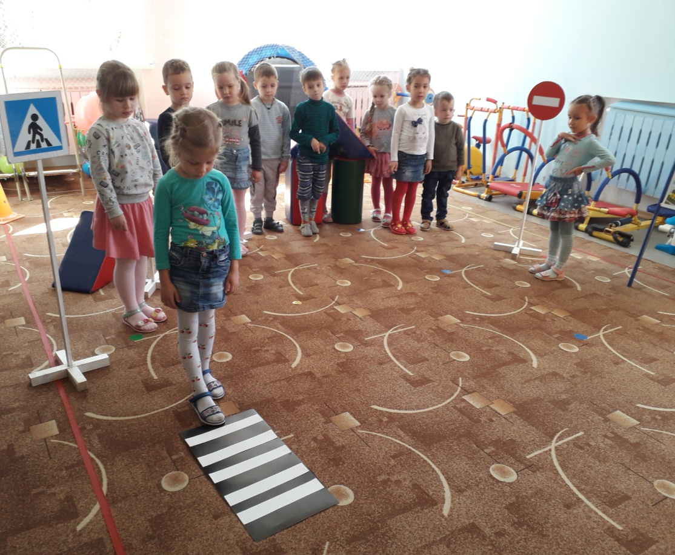

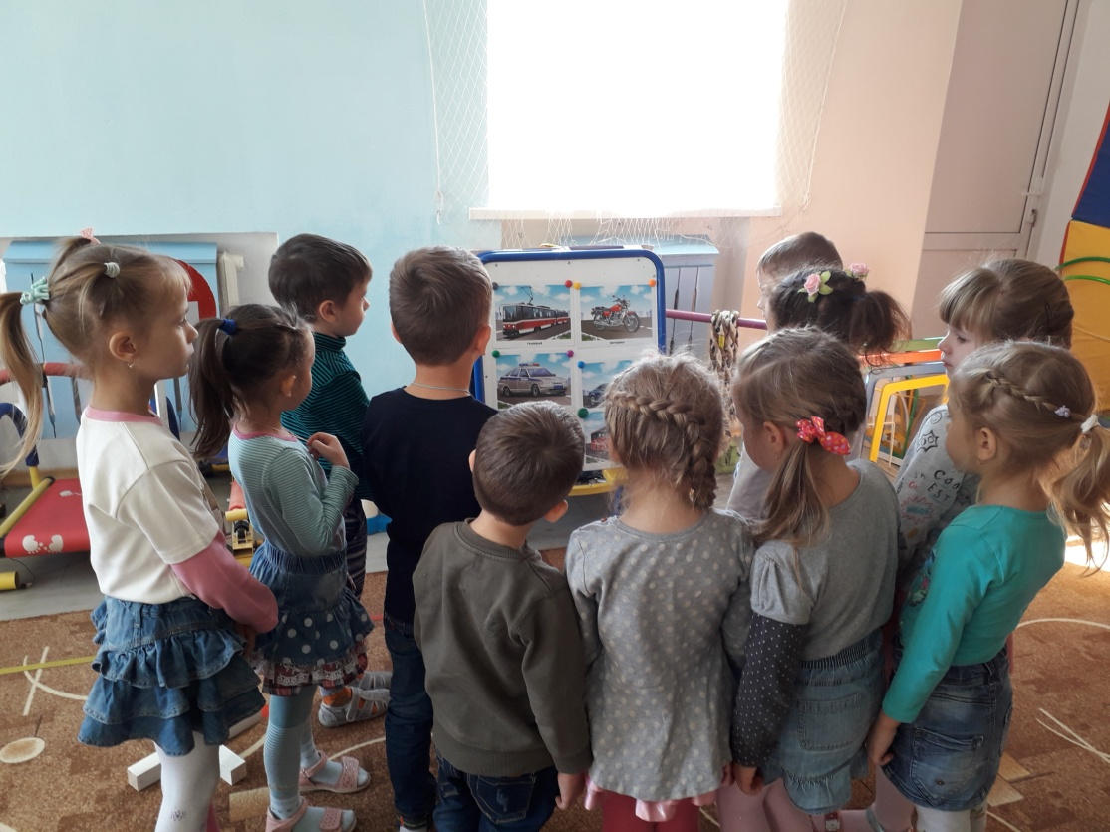

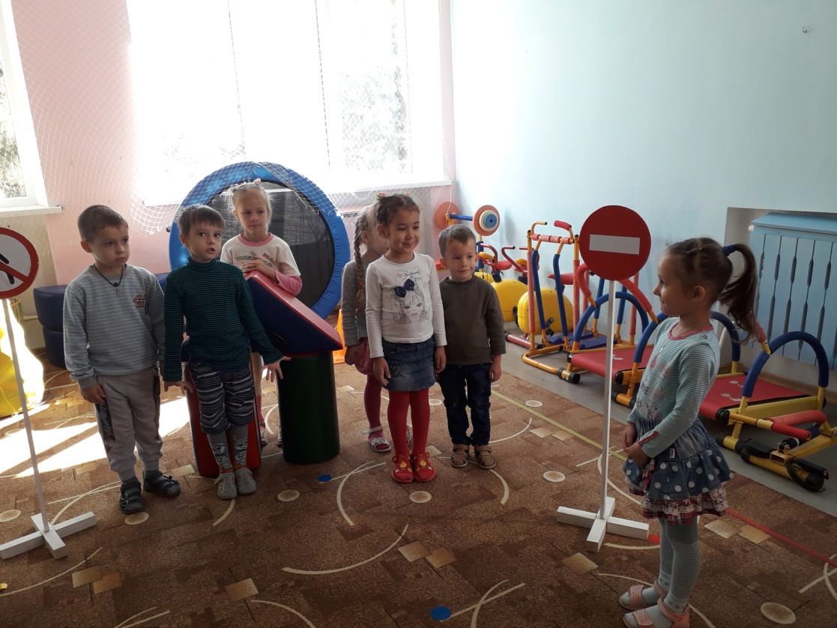
Игра «Разрешается – Запрещается»

